운영체제 H.W 2 2017114559 박선우

1. 개요

Fork와 exec 계열 함수를 사용하여 간단한 shell 프로그램 구현하기

1. 프로그램 구조 설명

2.1) 함수에 대한 설명

Main : 메인 쉘 프로그램이다 명령어 리스트를 보여주고 명령어를 입력받아 실행시킨다.

Command : fork 명령어를 통해 프로세스를 생성하고, execv 명령어를 통해 프로세스를 아래 프로그램으로 교체하여 실행한다.

- pwd : 현재 작업중인 폴더의 위치를 나타낸다.

- ls : 현재 디렉토리에 있는 파일들을 나타낸다.

- ls -al : 현재 디렉토리에 있는 파일들을 숨겨진 파일을 포함해서 자세히 표시한다.

2.2) 다이어그램

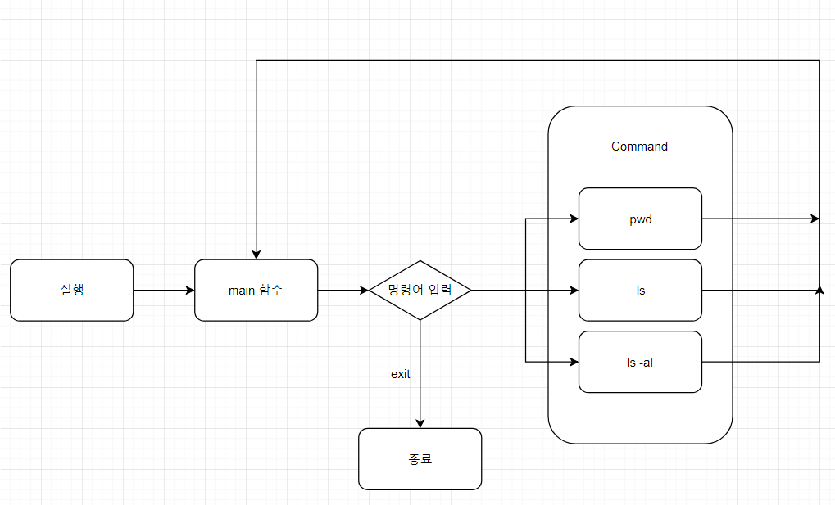

1. 실행 결과

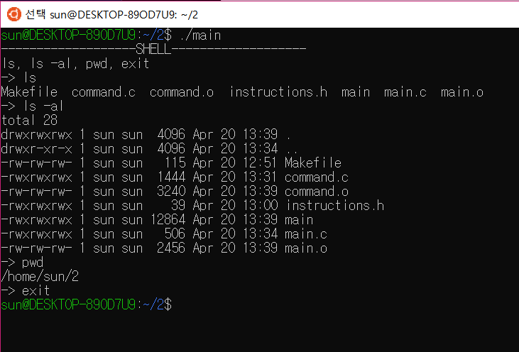

1. 고찰

이번 HW2를 할 때에는 조교님께서 올려준 예제 코드가 큰 도움이 되었다. 코드를 실행시켜 보면서 대략적인 fork와 exec계열 함수들이 어떻게 돌아가는지 확인해 볼 수 있어서 개념이 잘 잡혔다. 이를 이용해서 코드를 변형시켜 다른 명령어들을 추가해서 간단한 쉘 프로그램을 완성할 수 있었다.

저번 HW을 할 때 이후로 리눅스 코딩을 안 해서 그런지 다시 리눅스를 사용하려 하니 사용법이 기억이 안 나서 다시 인터넷에 검색해 보면서 익혔다. 그래도 저번 시간에 했던 기억이 금방 떠올라 조금은 익숙해진 것 같다.

저번에 들었던 메이크 파일 강의를 듣고 나서 다시 사용해보니 어떻게 써야 할지 감이 좀 잡혔다. 그래서 이번에는 메이크 파일을 스스로 활용해 보았는데 이걸 쓰니 복잡한 명령어들을 반복해서 입력할 필요가 없어서 정말 편했다. 왜 메이크파일을 사용하는지 이번 숙제를 하면서 알게 되었다.

1. 프로그램 소스 코드

Main.c

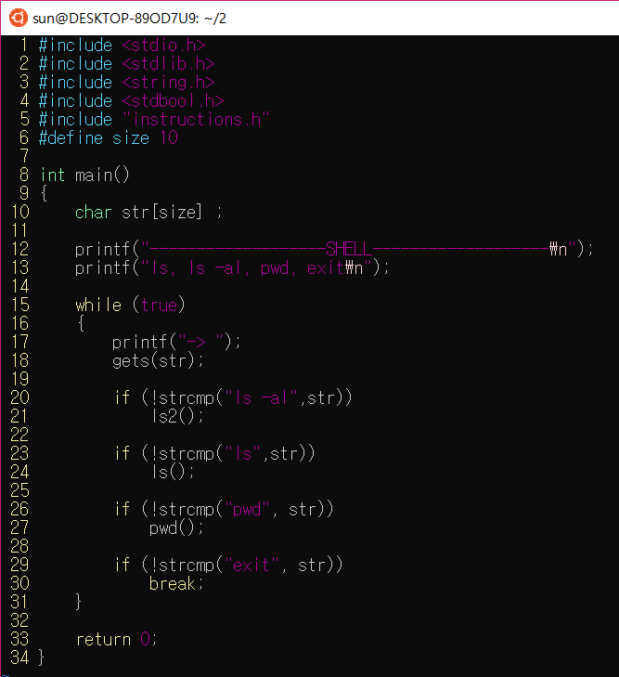

Command.c

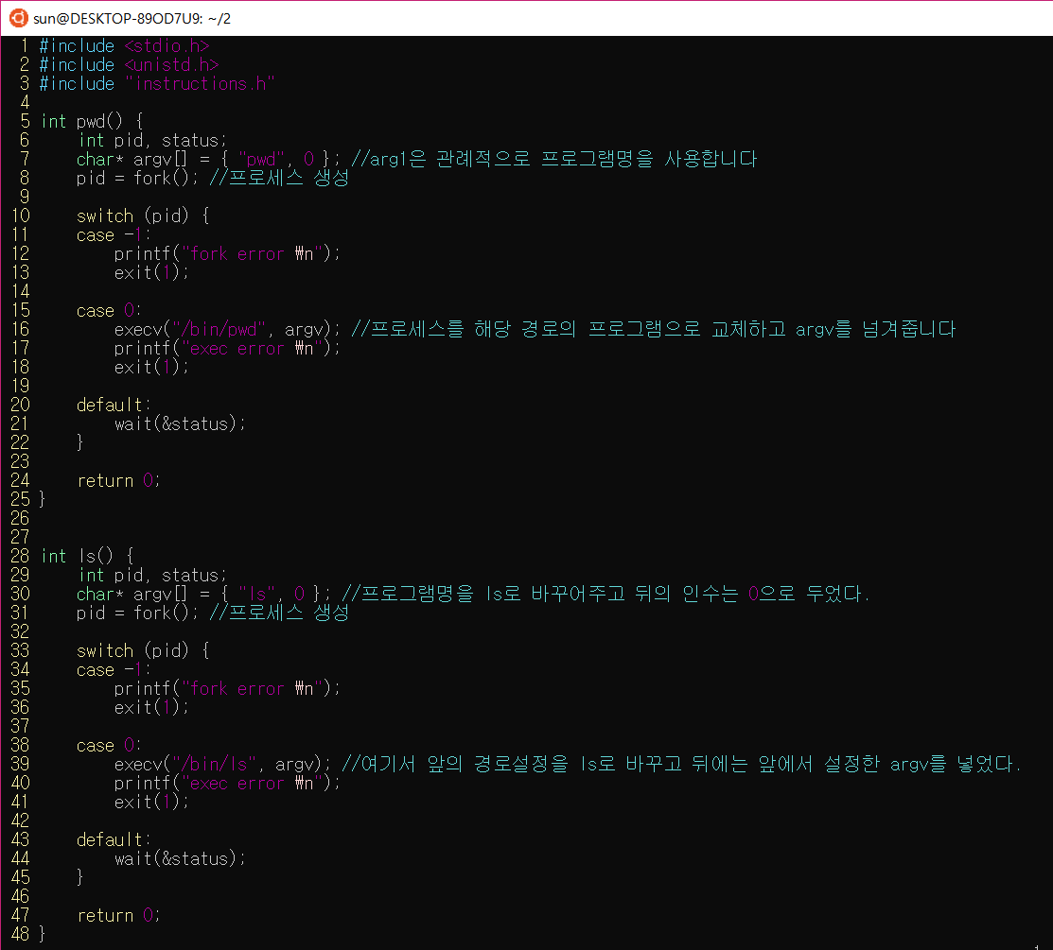

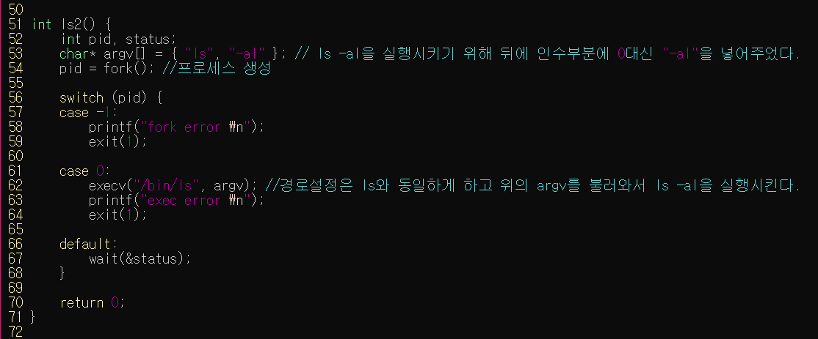

Instructions.h

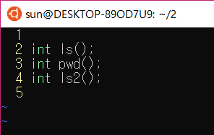 사용되는 함수의 이름을 선언해 주었다.

Makefile

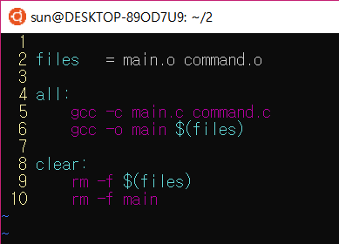

1. 자료 출처

execl함수와 execv함수의 사용법

<https://m.blog.naver.com/PostView.nhn?blogId=youtoo2&logNo=20011337681&proxyReferer=https%3A%2F%2Fwww.google.com%2F>

조교님께서 ABEEK사이트에 올리신 예제 코드 참고

다이어그램 만드는 사이트

<https://www.draw.io/>